**TUGAS STRUKTUR DATA**

Dosen Pengampu :

Adam Bachtiar S, kom, M, MT



**Disusun oleh :**

Nama : Nanda Fahrurrozi

Nim : 24241088

Kelas : c

**PROGRAM STUDI PENDIDIKAN TEKNOLOGI INFORMASI**

**FAKULTAS SAINS, TEHNIK DAN TERAPAN**

**UNIVERSITAS PENDIDIKAN MANDALIKA MATARAM**

**TAHUN 2025**

# PRAKTEK KE 1

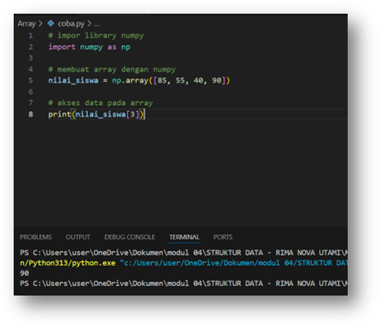

**Baris 2**

import numpy as np

Baris ini **mengimpor library** bernama numpy dan memberi alias np, sehingga Anda bisa menggunakan fungsi-fungsi NumPy dengan menulis np.nama_fungsi().

NumPy adalah library Python yang sangat kuat untuk perhitungan numerik dan manipulasi array.



**Baris 5** nilai_siswa = np.array([85, 55, 40, 90])

Anda membuat sebuah **array NumPy satu dimensi** yang berisi data nilai-nilai siswa: 85, 55, 40, 90.

Ini berbeda dari list biasa Python. Array NumPy lebih efisien dan memiliki banyak fitur tambahan seperti operasi vektor/matriks.



**Baris 8** print(nilai_siswa[3])

Anda mencetak nilai pada indeks ke-3 dari array nilai_siswa.

Dalam Python (dan NumPy), **indeks dimulai dari 0**, sehingga:

* nilai_siswa[0] → 85
* nilai_siswa[1] → 55
* nilai_siswa[2] → 40
* nilai_siswa[3] → 90 (yang dicetak)

Jadi, output dari program ini adalah:

90

# PERAKTEK KE 2

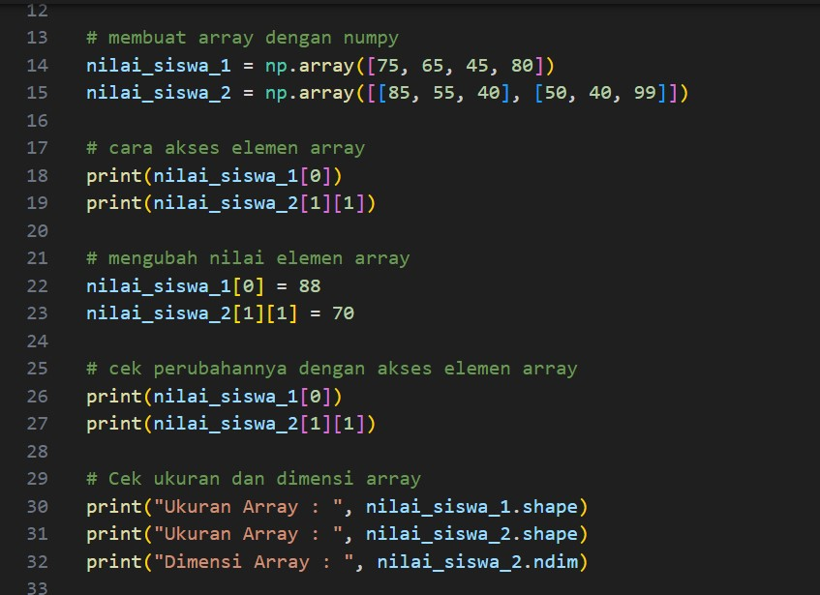

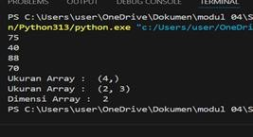

# Baris 13

import numpy as np

Mengimpor library **NumPy** dengan alias np.



**Baris 14–15**

nilai_siswa_1 = np.array([75, 65, 45, 80])

nilai_siswa_2 = np.array([[85, 55, 40], [50, 40, 99]])

* nilai_siswa_1: array **1 dimensi** dengan 4 elemen.
* nilai_siswa_2: array **2 dimensi (2 baris × 3 kolom)**.



**Baris 18–19: Akses elemen array** print(nilai_siswa_1[0]) # Output: 75

print(nilai_siswa_2[1][1]) # Output: 40

* nilai_siswa_1[0]: elemen pertama (75)
* nilai_siswa_2[1][1]: baris ke-2, kolom ke-2 → 40



**Baris 22–23: Ubah nilai elemen array** nilai_siswa_1[0] = 88 nilai_siswa_2[1][1] = 70

* Elemen pertama nilai_siswa_1 diubah dari 75 → 88
* Elemen baris ke-2 kolom ke-2 nilai_siswa_2 dari 40 → 70



**Baris 26–27: Cek perubahan** print(nilai_siswa_1[0]) # Output: 88 print(nilai_siswa_2[1][1]) # Output: 70



**Baris 30–32: Cek ukuran & dimensi** print("Ukuran Array : ", nilai_siswa_1.shape) print("Ukuran Array : ", nilai_siswa_2.shape) print("Dimensi Array : ", nilai_siswa_2.ndim)

* .shape: menunjukkan **ukuran/tata letak array** o nilai_siswa_1.shape → (4,) → array 1 dimensi dengan 4 elemen o nilai_siswa_2.shape → (2, 3) → 2 baris, 3 kolom • .ndim: menunjukkan **jumlah dimensi** o nilai_siswa_2.ndim → 2 → array 2D



**Ringkasan Output:**

75

40

88

70

Ukuran Array : (4,)

Ukuran Array : (2, 3)

Dimensi Array : 2

# PERAKTEK KE 3

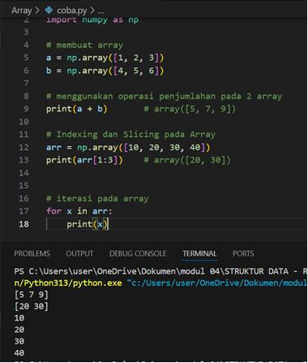

**KODE PROGRAM DENGAN PENJELASAN:**

Membuat dua array 1 dimensi

a = np.array([1, 2, 3]) b = np.array([4, 5, 6]) a dan b adalah array NumPy satu dimensi.

Isi array:

* a = [1, 2, 3]
* b = [4, 5, 6]



Penjumlahan dua array

print(a + b) # array([5, 7, 9])

Ini melakukan **penjumlahan elemen per elemen** (bukan menjumlahkan semua angka).

Hitungannya:

* 1 + 4 = 5
* 2 + 5 = 7
* 3 + 6 = 9

Hasil: [5, 7, 9]



Indexing dan slicing pada array arr = np.array([10, 20, 30, 40]) print(arr[1:3]) # array([20, 30])

arr[1:3] artinya ambil elemen dari **indeks 1 sampai sebelum 3**:

* indeks 0 = 10
* indeks 1 = 20
* indeks 2 = 30
* indeks 3 = 40 (tidak diambil)

Hasil: [20, 30]



Iterasi (perulangan) pada array for x in arr: print(x)

Ini akan mencetak **semua elemen dalam array** satu per satu:

10

20

30

40



**RINGKASAN FUNGSI YANG DIPAKAI** **Fungsi / Konsep** **Penjelasan** np.array([...]) Membuat array dari list a + b Menjumlahkan elemen array per posisi

arr[1:3] Mengambil sebagian isi array (slicing) for x in arr: Mengulang setiap elemen di dalam array



# 4.PERAKTEK KE 4

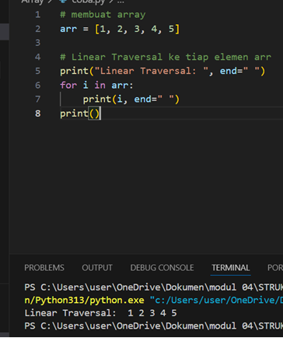

1. Membuat array (dalam bentuk list biasa, bukan NumPy)

arr = [1, 2, 3, 4, 5]

arr adalah list biasa di Python (bukan array dari NumPy). List ini berisi 5 elemen: [1, 2, 3, 4, 5]



1. Linear Traversal ke tiap elemen arr

print("Linear Traversal: ", end=" ")

Baris ini mencetak teks "Linear Traversal: " tanpa pindah baris, karena end=" " mengganti karakter akhir default \n (newline) menjadi spasi.



for i in arr:

print(i, end=" ")

Ini adalah loop for untuk mengakses setiap elemen di dalam list arr.

* + i akan bernilai 1, lalu 2, lalu 3, lalu 4, lalu 5.
  + Setiap angka dicetak di baris yang sama, karena end=" " print()

Ini mencetak baris kosong untuk mengakhiri output traversal tadi, agar kursor turun ke baris baru setelah selesai.



OUTPUT PROGRAM:

Linear Traversal: 1 2 3 4 5



APA ITU LINEAR TRAVERSAL?

Linear traversal adalah proses menelusuri atau mengunjungi setiap elemen dalam urutan satu per satu, dari awal sampai akhir.

# 5.PERAKTEK KE 5

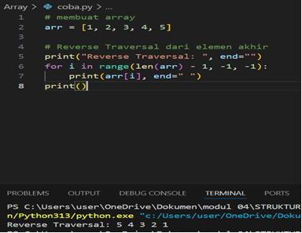



# KODE PROGRAM DAN PENJELASAN

1. Membuat array (list)

arr = [1, 2, 3, 4, 5]

Kamu membuat sebuah **list** Python yang berisi angka:

[1, 2, 3, 4, 5]



1. Traversal mundur (dari belakang ke depan) print("Reverse Traversal: ", end="")

Ini mencetak teks "Reverse Traversal: " tanpa pindah baris karena end="".



for i in range(len(arr) - 1, -1, -1):

print(arr[i], end=" ")

Penjelasan bagian range(len(arr) - 1, -1, -1):

* + len(arr) - 1 → posisi indeks terakhir → 4
  + -1 → batas akhir **(tidak termasuk -1)** → jadi sampai 0
  + -1 → langkah mundur

Jadi, range(4, -1, -1) menghasilkan:

4, 3, 2, 1, 0

Kemudian arr[i] mencetak elemen berdasarkan indeks itu:

* + arr[4] → 5
  + arr[3] → 4
  + arr[2] → 3
  + arr[1] → 2
  + arr[0] → 1



print()

Ini untuk **pindah baris** setelah traversal selesai.



**OUTPUT PROGRAM:**

Reverse Traversal: 5 4 3 2 1



**CATATAN TAMBAHAN:**

# Penjelasan

Membuat urutan angka dari start ke stop (tidak termasuk),

range(start,stop,step)

dengan langkah step

len(arr) Mengembalikan jumlah elemen dalam list end=" " Mencegah pindah baris setelah print, diganti dengan spasi

[Text Wrapping Break]Kalau kamu ingin versi **terbalik otomatis** tanpa for, bisa juga pakai:

for i in reversed(arr): print(i, end=" ")

# 6.PERAKTEK KE 6

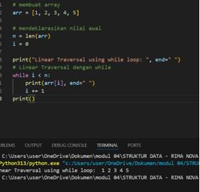

# KODE DAN PENJELASAN

1. Membuat array (list biasa) arr = [1, 2, 3, 4, 5]

Kamu membuat list berisi 5 angka: [1, 2, 3, 4, 5]



1. Mendeklarasikan nilai awal n = len(arr) # n akan berisi 5 (panjang list) i = 0 # i adalah indeks awal

Variabel:

* + n menyimpan panjang list (jumlah elemen)
  + i adalah **indeks yang akan dipakai untuk menelusuri list**



print("Linear Traversal using while loop: ", end=" ")

Mencetak teks pembuka, tanpa pindah baris (karena end=" ").



1. Traversal menggunakan while loop while i < n:

print(arr[i], end=" ")

i += 1

Ini adalah **loop while**:

• Selama i kurang dari n (yaitu 5), program akan: o Cetak elemen arr[i]

o Tambahkan i satu per satu

Urutan yang terjadi: i = 0 → arr[0] = 1 i = 1 → arr[1] = 2 i = 2 → arr[2] = 3 i = 3 → arr[3] = 4 i = 4 → arr[4] = 5

Setelah i = 5, kondisi i < n menjadi salah, maka loop berhenti.



print()

Untuk **pindah ke baris baru** setelah traversal selesai.



**OUTPUT PROGRAM:**

Linear Traversal using while loop: 1 2 3 4 5



# PERBEDAAN DENGAN FOR LOOP for loop while loop

Lebih ringkas Butuh inisialisasi dan peningkatan i

Cocok saat tahu jumlah pengulangan Cocok saat butuh kontrol lebih fleksibel



# 7.PERAKTEK KE 7

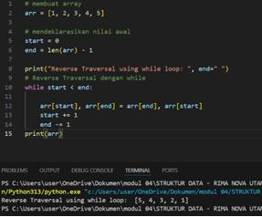

# KODE PROGRAM DAN PENJELASAN

1. Membuat array

arr = [1, 2, 3, 4, 5]

Kamu membuat list biasa Python dengan elemen [1, 2, 3, 4, 5].



1. Mendeklarasikan nilai awal start = 0 end = len(arr) - 1

Kamu menyiapkan dua indeks:

* + start = 0 → indeks pertama (elemen paling kiri)
  + end = 4 (karena panjang list = 5) → indeks terakhir (elemen paling kanan)



print("Reverse Traversal using while loop: ", end=" ")

Mencetak teks pembuka, tanpa pindah baris (karena end=" ").



1. Reverse traversal menggunakan while loop while start < end:

arr[start], arr[end] = arr[end], arr[start] start += 1 end -= 1

**Penjelasan logika:**

# • Selama start < end, kamu tukar posisi elemen kiri dan kanan

* Lalu, start maju ke kanan dan end mundur ke kiri
* Ini disebut **in-place reverse** (membalik tanpa membuat list baru)

Langkah-langkahnya:

* Pertama: tukar arr[0] dan arr[4] → jadi [5, 2, 3, 4, 1]
* Kedua: tukar arr[1] dan arr[3] → jadi [5, 4, 3, 2, 1]
* Ketiga: start = 2, end = 2 → kondisi start < end salah → loop berhenti



print(arr)

Cetak list hasil akhir setelah dibalik: [5, 4, 3, 2, 1]



**OUTPUT PROGRAM:**

Reverse Traversal using while loop: [5, 4, 3, 2, 1]



**INTI LOGIKA:**

Kamu **tidak hanya menelusuri mundur**, tapi juga **membalik urutan elemen** list dengan cara:

* Menukar elemen dari ujung kiri dan ujung kanan
* Terus bergerak ke tengah

# PERAKTEK KE 8

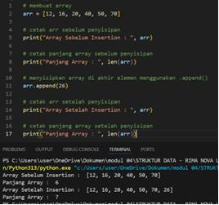

**KODE DAN PENJELASAN:**

1. Membuat array (list) arr = [12, 16, 20, 40, 50, 70]

Kamu membuat list arr berisi 6 elemen angka.



1. Cetak array sebelum penyisipan print("Array Sebelum Insertion : ", arr)

Mencetak isi list sebelum elemen baru ditambahkan.

**Output sementara:**

Array Sebelum Insertion : [12, 16, 20, 40, 50, 70]



1. Cetak panjang array sebelum penyisipan print("Panjang Array : ", len(arr))

Menampilkan jumlah elemen di dalam list sebelum ditambah apa pun.

**Output sementara:**

Panjang Array : 6



1. Menyisipkan elemen di akhir menggunakan .append()

arr.append(26)

Fungsi .append() digunakan untuk **menambahkan 1 elemen** di **bagian akhir list**.

Setelah baris ini, arr akan menjadi:

[12, 16, 20, 40, 50, 70, 26]



1. Cetak array setelah penyisipan print("Array Setelah Insertion : ", arr)

Menampilkan isi list setelah elemen baru (26) ditambahkan ke akhir.

**Output:**

Array Setelah Insertion : [12, 16, 20, 40, 50, 70, 26]



1. Cetak panjang array setelah penyisipan print("Panjang Array : ", len(arr))

Menampilkan jumlah elemen setelah penambahan.

**Output:**

Panjang Array : 7



**INTISARI:**

**Fungsi/Perintah** **Penjelasan** arr.append(x) Menambahkan elemen x ke **akhir list** len(arr) Mengembalikan jumlah total elemen di dalam list

Cetak sebelum/sesudah Berguna untuk melihat perubahan list karena operasi tertentu

# PERAKTEK KE 9

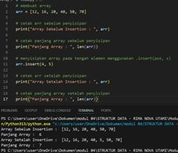

**KODE DAN PENJELASAN:**

1. Membuat array (list) arr = [12, 16, 20, 40, 50, 70]

Membuat list arr dengan 6 elemen awal.



1. Cetak array sebelum penyisipan print("Array Sebelum Insertion : ", arr) Menampilkan isi list sebelum perubahan.

**Output:**

Array Sebelum Insertion : [12, 16, 20, 40, 50, 70]



1. Cetak panjang array sebelum penyisipan print("Panjang Array : ", len(arr))

Menampilkan panjang list sebelum disisipkan elemen baru.

**Output:**

Panjang Array : 6



1. Menyisipkan elemen 5 pada indeks 4 menggunakan .insert()

arr.insert(4, 5)

.insert(pos, x) menyisipkan elemen x pada indeks pos (posisi ke-4 dalam list).

* + Indeks ke-4 saat ini adalah elemen 50
  + Elemen baru 5 akan disisipkan di posisi ini
  + Elemen di posisi 4 dan sesudahnya bergeser ke kanan

Setelah ini, arr jadi:

[12, 16, 20, 40, 5, 50, 70]



1. Cetak array setelah penyisipan print("Array Setelah Insertion : ", arr)

Menampilkan list setelah elemen baru disisipkan. **Output:**

Array Setelah Insertion : [12, 16, 20, 40, 5, 50, 70]



1. Cetak panjang array setelah penyisipan print("Panjang Array : ", len(arr))

Menampilkan panjang list setelah penambahan.

**Output:**

Panjang Array : 7



**INTISARI:**

|  |  |
| --- | --- |
| **Fungsi/Perintah** | **Penjelasan** |
| .insert(pos, x) | Menyisipkan elemen x di indeks pos |
| Indeks list dimulai dari 0 | Posisi ke-4 artinya elemen ke-5 dalam list |
| Elemen setelah posisi pos akan bergeser ke kanan secara otomatis |  |



Berikut adalah penjelasan **baris per baris** dari kode Python yang Anda berikan:



**Baris**  arr = [1, 2, 3, 4, 5]

* + Membuat sebuah **array/list** bernama arr dengan elemen: 1, 2, 3, 4, 5.



# Baris

start = 0

* Menginisialisasi variabel start sebagai indeks **awal** dari list, yaitu indeks pertama

(0).



**Baris**  end = len(arr) - 1

* Menginisialisasi variabel end sebagai indeks **akhir** dari list.
* len(arr) adalah panjang list (yaitu 5), sehingga end = 5 - 1 = 4 (indeks terakhir dari array).



# Baris

print("Reverse Traversal using while loop: ", end=" ")

* Mencetak teks **"Reverse Traversal using while loop: "** tanpa pindah baris (end=" " berarti cetak spasi, bukan newline).
* Ini hanya untuk memberi tahu bahwa proses berikutnya adalah traversal terbalik.



**Baris**  while start < end:

arr[start], arr[end] = arr[end], arr[start] start += 1 end -= 1

# Baris

* while start < end: adalah kondisi perulangan. Loop akan berjalan selama indeks start masih **lebih kecil** dari end. **Baris**  arr[start], arr[end] = arr[end], arr[start]
* Menukar elemen pada posisi start dengan end. Ini adalah cara membalik urutan elemen array **secara in-place** (langsung di dalam array, tanpa membuat array baru).

# Baris

start += 1

* Menaikkan nilai start agar mendekati ke tengah dari array. **Baris**

end -= 1

* Menurunkan nilai end agar juga mendekati tengah.

Loop ini akan terus berjalan dan menukar elemen dari luar ke dalam hingga start tidak lagi kurang dari end.



**Baris**  print(arr)

* Setelah loop selesai (array sudah dibalik), baris ini mencetak isi array yang baru.



# Output

Reverse Traversal using while loop: [5, 4, 3, 2, 1]

• Elemen array arr telah **dibalik** dari [1, 2, 3, 4, 5] menjadi [5, 4, 3, 2, 1].

# PERAKTEK KE 10

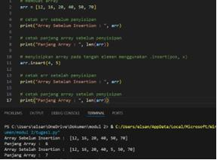

membuat array

Komentar ini menunjukkan bahwa baris berikut akan membuat array (dalam Python disebut list).

arr = [12, 16, 20, 40, 50, 70]

Membuat sebuah list bernama arr yang berisi 6 elemen:

[12, 16, 20, 40, 50, 70] cetak arr sebelum penyisipan

Komentar bahwa baris berikut akan mencetak isi array sebelum dilakukan penyisipan.

print("Array Sebelum Insertion : ", arr)

Menampilkan isi array sebelum ditambahkan elemen: Array Sebelum Insertion : [12, 16, 20, 40, 50, 70] cetak panjang array sebelum penyisipan

Komentar ini menjelaskan bahwa kita akan mencetak jumlah elemen dalam array sebelum penambahan.

print("Panjang Array : ", len(arr))

Menggunakan fungsi len() untuk menghitung jumlah elemen dalam array. Hasilnya adalah 6:

Panjang Array : 6 menyisipkan array pada tengah elemen menggunakan .insert(pos, x)

Komentar yang menjelaskan bahwa akan dilakukan penyisipan elemen di posisi tertentu menggunakan .insert(posisi, nilai).

arr.insert(4, 5)

Baris ini menyisipkan angka 5 ke dalam array pada indeks ke-4 (ingat: indeks dimulai dari

0).

Sebelum penyisipan:

Index: 0 1 2 3 4 5

Value: 12 16 20 40 50 70

Setelah insert(4, 5) dijalankan, angka 5 akan masuk di posisi ke-4 (sebelum angka 50), menjadi:

[12, 16, 20, 40, 5, 50, 70] cetak arr setelah penyisipan

Komentar bahwa baris berikutnya akan mencetak isi array setelah penyisipan.

print("Array Setelah Insertion : ", arr)

Mencetak array setelah elemen 5 disisipkan:

Array Setelah Insertion : [12, 16, 20, 40, 5, 50, 70] cetak panjang array setelah penyisipan

Komentar bahwa kita akan menghitung ulang jumlah elemen setelah ada penyisipan.

print("Panjang Array : ", len(arr))

Mencetak panjang array setelah penambahan elemen. Karena ada satu elemen tambahan, hasilnya sekarang:

Panjang Array : 7

Kesimpulan:

* insert(posisi, nilai) menyisipkan elemen pada posisi tertentu tanpa menghapus elemen lain.
* Elemen-elemen setelah posisi itu akan bergeser ke kanan len() digunakan untuk melihat jumlah elemen sebelum dan sesudah perubahan.

* Kalau kamu ingin, aku juga bisa tunjukkan cara menghapus elemen dari list setelah penyisipan.

# 11.PERAKTEK KE 11

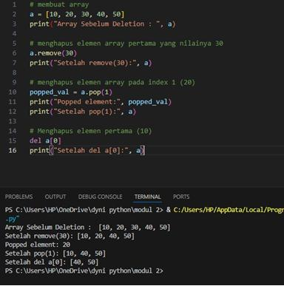

Berikut adalah penjelasan baris per baris dari kode Python yang kamu berikan: membuat array a = [10, 20, 30, 40, 50]

Artinya: Membuat sebuah list (array) bernama a yang berisi lima elemen: 10, 20, 30, 40, dan 50.

print("Array Sebelum Deletion : ", a)

Artinya: Menampilkan isi list a sebelum dilakukan penghapusan elemen.

* menghapus elemen array pertama yang nilainya 30

a.remove(30)

Artinya: Menghapus elemen pertama yang memiliki nilai 30 dari list. Jika ada lebih dari satu elemen dengan nilai 30, hanya yang pertama yang akan dihapus.

print("Setelah remove(30):", a)

Artinya: Menampilkan isi list setelah elemen bernilai 30 dihapus.

* menghapus elemen array pada index 1 (20) popped_val = a.pop(1)

Artinya: Menghapus elemen di indeks ke-1 (elemen ke-2) dari list, yaitu 20, dan menyimpannya ke dalam variabel popped_val.

print("Popped element:", popped_val)

Artinya: Menampilkan elemen yang telah dihapus tadi (yaitu 20).

print("Setelah pop(1):", a)

Artinya: Menampilkan isi list setelah elemen di indeks ke-1 dihapus. Menghapus elemen pertama (10)

del a[0]

Artinya: Menghapus elemen di indeks ke-0 (elemen pertama) dari list, yaitu 10, menggunakan kata kunci del. print("Setelah del a[0]:", a)

Artinya: Menampilkan isi list setelah elemen pertama dihapus.

# PERAKTEK KE 12

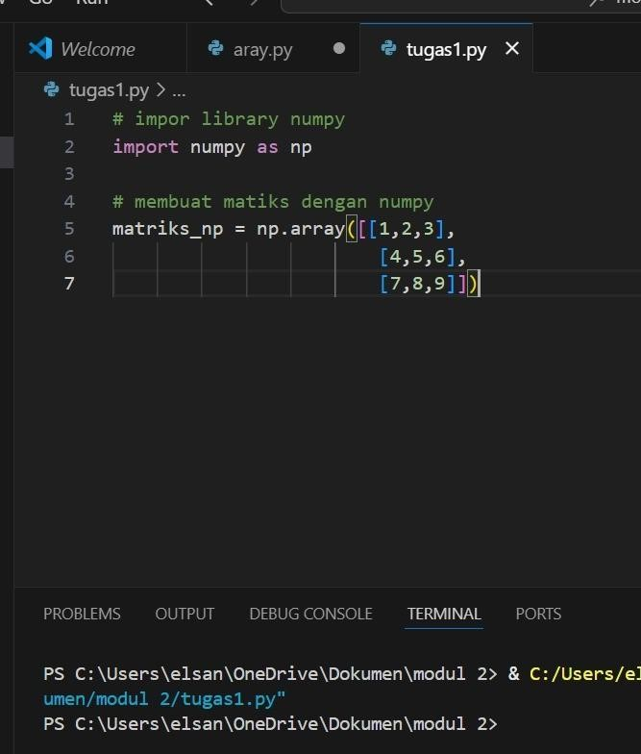

Berikut adalah penjelasan *baris per baris* dari kode Python yang kamu berikan:

# *Baris 1:*

python

# impor library numpy

Ini adalah *komentar* (ditandai dengan #), artinya baris ini tidak akan dieksekusi.

Tujuannya adalah memberi penjelasan bahwa baris berikutnya akan melakukan import library numpy.

---

#*Baris 2:*

python import numpy as np

* Ini adalah baris yang **mengimpor library numpy** dan memberinya alias np.
* numpy adalah library Python yang digunakan untuk komputasi numerik, terutama untuk *mengolah array atau matriks*.
* Dengan menulis as np, kamu bisa menggunakan np sebagai singkatan dari numpy, sehingga lebih ringkas saat memanggil fungsinya.

# *Baris 4–7:*

python matriks_np = np.array([[1,2,3],

[4,5,6],

[7,8,9]])

Baris ini membuat sebuah *array dua dimensi* (atau bisa disebut matriks) menggunakan numpy.

Fungsi np.array() digunakan untuk mengubah list (daftar) biasa menjadi array numpy.

Di dalam np.array, terdapat list 2 dimensi:

* Baris pertama: [1, 2, 3]
* Baris kedua: [4, 5, 6]
* Baris ketiga: [7, 8, 9]

Hasilnya adalah matriks berukuran *3x3*.

*Kesimpulan:*

Kode ini membuat sebuah *matriks 3x3* dengan numpy, isinya:

[[1 2 3]

[4 5 6]

[7 8 9]]

# PERAKTEK KE 13

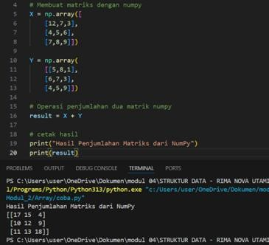

Berikut adalah penjelasan baris perbaris dari kode python tersebut

#Program penjumlahan matriks yang dibuat dari list

1. = [[12,7,3],

[4,5,6],

[7,8,9]]

1. = [[5,8,1],

[6,7,3],

[4,5,9]]

result = [[0,0,0],

[0,0,0],

[0,0,0]]

# proses penjumlahan dua matriks menggunakan nested loop

# mengulang sebanyak row (baris)

for i in range(len(X)):

# mengulang sebanyak column (kolom)

for j in range(len(X[0])):

result[i][j] = X[i][j] + Y[i][j]

print("Hasil Penjumlahan Matriks dari LIST")

# cetak hasil penjumlahan secara iteratif

for r in result:

print(r)

Berikut adalah penjelasan baris per baris dari kode Python untuk penjumlahan matriks yang dibuat dari list:

python

# Program penjumlahan matriks yang dibuat dari list

- Komentar yang menjelaskan tujuan program, yaitu menjumlahkan dua matriks yang direpresentasikan sebagai list di Python.

python

X = [[12,7,3],

[4,5,6],

[7,8,9]]

- Mendefinisikan matriks X sebagai list dua dimensi (list of lists) dengan 3 baris dan 3 kolom.

python

Y = [[5,8,1],

[6,7,3],

[4,5,9]]

* Mendefinisikan matriks Y juga sebagai list dua dimensi dengan ukuran yang sama seperti X.

python

result = [[0,0,0],

[0,0,0],

[0,0,0]]

* Membuat matriks result dengan ukuran 3x3 yang diinisialisasi dengan nol sebagai tempat penyimpanan hasil penjumlahan.

python

# proses penjumlahan dua matriks menggunakan nested loop

# mengulang sebanyak row (baris)

for i in range(len(X)):

* Loop pertama (i) berjalan dari 0 sampai jumlah baris matriks X (3 baris). Ini mengontrol iterasi per baris.

python

# mengulang sebanyak column (kolom)

for j in range(len(X[0])):

* Loop kedua (j) berjalan dari 0 sampai jumlah kolom matriks X (3 kolom). Ini mengontrol iterasi per kolom dalam setiap baris.

python

result[i][j] = X[i][j] + Y[i][j]

* Menjumlahkan elemen pada posisi [i][j] dari matriks X dan Y, lalu menyimpan hasilnya di posisi yang sama pada matriks result.

python print("Hasil Penjumlahan Matriks dari LIST")

* Mencetak teks sebagai judul hasil penjumlahan matriks.

python

# cetak hasil penjumlahan secara iteratif

for r in result:

print(r)

* Loop untuk mencetak setiap baris dari matriks result satu per satu, sehingga hasil penjumlahan ditampilkan dalam format matriks.

# Ringkasan

Kode ini membuat dua matriks 3x3, menjumlahkan elemen-elemen yang bersesuaian dari kedua matriks tersebut menggunakan nested loop, menyimpan hasilnya di matriks baru, dan mencetak hasilnya baris per baris.

# PERAKTEK 14

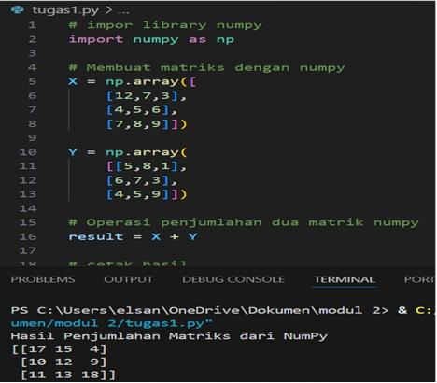

Berikut adalah penjelasan baris per baris dari kode Python tersebut:

# impor library numpy import numpy as np

Penjelasan:

Mengimpor library NumPy dan memberinya alias np. NumPy adalah library Python yang digunakan untuk operasi matematika dan manipulasi array/matriks.

# Membuat matriks dengan numpy

X = np.array([

[12,7,3],

[4,5,6],

[7,8,9]])

Penjelasan:

Membuat array 2 dimensi (matriks) bernama X menggunakan fungsi np.array.

Matriks X berisi:

12 7 3

4 5 6

7 8 9

Y = np.array(

[[5,8,1],

[6,7,3],

[4,5,9]])

Penjelasan:

Membuat matriks kedua bernama Y, juga menggunakan np.array.

Matriks Y berisi:

1. 8 1
2. 7 3

4 5 9

# Operasi penjumlahan dua matrik numpy

result = X + Y

Penjelasan:

Melakukan operasi penjumlahan matriks antara X dan Y. NumPy secara otomatis menjumlahkan elemen yang berada di posisi yang sama.

Contohnya:

Baris 1 kolom 1: 12 + 5 = 17

Baris 2 kolom 2: 5 + 7 = 12

Baris 3 kolom 3: 9 + 9 = 18

Hasilnya disimpan dalam variabel result.

# cetak hasil

print("Hasil Penjumlahan Matriks dari NumPy") print(result)

Penjelasan:

Mencetak teks informasi, lalu mencetak isi dari matriks result, yaitu hasil penjumlahan dari X dan Y.

Output program:

Hasil Penjumlahan Matriks dari NumPy

[[17 15 4]

1. 12 9]
2. 13 18]]

# PERAKTEK KE 15

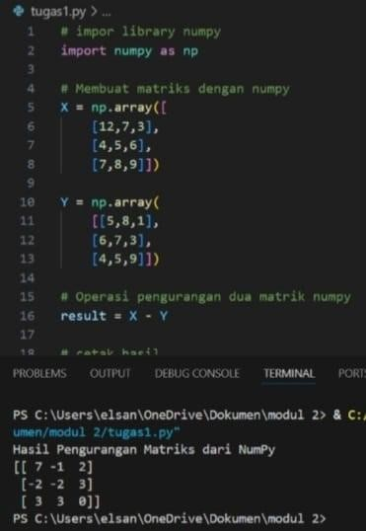

Berikut adalah penjelasan *baris per baris* dari kode Python tersebut yang menggunakan *NumPy* untuk melakukan *pengurangan dua matriks*:

# Baris 1

python

# impor library numpy

> Ini adalah komentar yang menjelaskan bahwa baris berikutnya akan mengimpor library *NumPy*, sebuah library populer di Python untuk komputasi numerik, terutama operasi matriks dan array.

# Baris 2

python import numpy as np

> Mengimpor library *NumPy* dan memberi alias np agar lebih ringkas saat digunakan dalam kode.

# Baris 5–8

python

1. = np.array([

[12,7,3],

[4,5,6],

[7,8,9]])

> Membuat *matriks (array 2 dimensi)* X menggunakan fungsi np.array. Matriks ini berukuran *3x3* dengan nilai-nilai sebagai berikut:

[12, 7, 3]

[ 4, 5, 6]

[ 7, 8, 9]

# Baris 10–13

python

1. = np.array(

[[5,8,1],

[6,7,3],

[4,5,9]])

> Membuat *matriks kedua* Y, juga berukuran 3x3, dengan nilai:

[5, 8, 1]

[6, 7, 3]

[4, 5, 9]

# Baris 15

python

result = X - Y

> Melakukan *pengurangan elemen-elemen dari dua matriks* (element-wise subtraction). Setiap elemen pada posisi yang sama di X dan Y akan dikurangkan:

* 12 - 5 = 7
* 7 - 8 = -1
* 3 - 1 = 2
* dan seterusnya...

Hasilnya adalah matriks result:

[ 7, -1, 2]

[-2, -2, 3]

[ 3, 3, 0]

# Baris 18

python print("Hasil Pengurangan Matriks dari NumPy")

> Menampilkan teks judul agar hasil yang dicetak lebih mudah dipahami.

# Baris 19

python print(result)

> Menampilkan hasil pengurangan matriks yang telah disimpan dalam variabel result.

# Kesimpulan

Kode ini menunjukkan *cara menggunakan NumPy untuk membuat dua matriks dan mengurangkannya secara langsung*. Ini jauh lebih efisien daripada menggunakan nested loop seperti pada Python standar.

# PERAKTEK KE 16

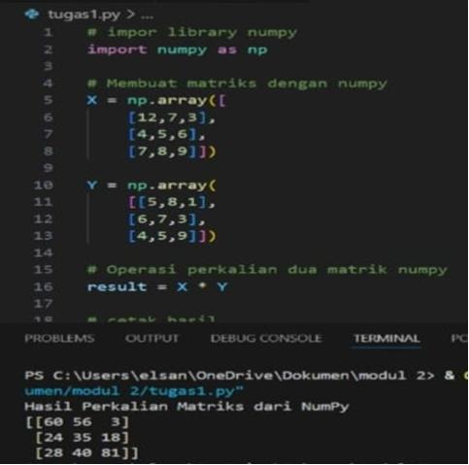

Berikut adalah *penjelasan baris per baris* dari kode Python yang menggunakan *NumPy* untuk melakukan *perkalian dua matriks* secara *element-wise (per elemen)*:

# Baris 1

python

# impor library numpy

> Komentar yang menjelaskan bahwa baris selanjutnya akan mengimpor library *NumPy*, yang digunakan untuk operasi numerik di Python.

# Baris 2

python import numpy as np

> Mengimpor *NumPy* dan memberi alias np agar lebih singkat saat digunakan dalam kode.

# Baris 5–8

python

1. = np.array([

[12,7,3],

[4,5,6],

[7,8,9]])

> Membuat *matriks (array 2 dimensi)* X menggunakan np.array. Matriks ini berukuran *3x3* dengan elemen:

[12, 7, 3]

[ 4, 5, 6]

[ 7, 8, 9]

# Baris 10–13

python

1. = np.array(

[[5,8,1],

[6,7,3],

[4,5,9]])

> Membuat *matriks kedua* Y, juga berukuran *3x3*, dengan elemen:

[5, 8, 1]

[6, 7, 3]

[4, 5, 9]

# Baris 15

python

result = X * Y

> Melakukan *perkalian elemen-per-elemen (element-wise multiplication)* antara matriks X dan Y. Ini *bukan perkalian matriks biasa (dot product)*, tetapi setiap elemen dikalikan dengan elemen pada posisi yang sama:

* 12 * 5 = 60
* 7 * 8 = 56
* 3 * 1 = 3
* dan seterusnya...

Hasilnya:

[60, 56, 3]

[24, 35,18]

[28, 40,81]

# Baris 18

python print("Hasil Perkalian Matriks dari NumPy")

> Menampilkan teks judul untuk memberikan konteks pada output.

# Baris 19

python print(result)

> Menampilkan hasil perkalian elemen-per-elemen dari matriks X dan Y.

# Kesimpulan:

Kode ini memperlihatkan *perkalian dua matriks secara element-wise* menggunakan * dalam NumPy. Jika kamu ingin melakukan *perkalian matriks sesungguhnya (dot product)*, kamu harus menggunakan:

python

result = np.dot(X, Y)

atau

python result = X @ Y

# PERAKTEK KE 17

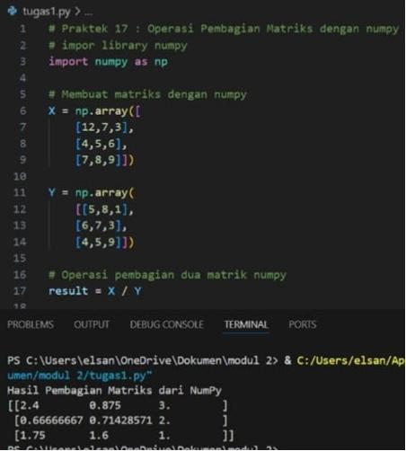

Berikut penjelasan baris per baris dari kode Python yang kamu berikan:

# Praktek 17 : Operasi Pembagian Matriks dengan numpy

Komentar ini memberikan informasi bahwa ini adalah praktik ke-17 dan berisi contoh operasi pembagian matriks menggunakan library NumPy.

# impor library numpy

Komentar yang menjelaskan bahwa kita akan mengimpor library NumPy.

# import numpy as np

Baris ini mengimpor library NumPy dan memberi alias np, sehingga kita bisa menggunakan np untuk memanggil fungsi-fungsi dalam NumPy.

python

X = np.array([

[12, 7, 3],

[4, 5, 6],

[7, 8, 9]

])

Baris ini membuat matriks 3x3 bernama X dari list Python menggunakan fungsi np.array(). Matriks X:

12 7 3

4 5 6

7 8 9

python

Y = np.array([

[5, 8, 1],

[6, 7, 3],

[4, 5, 9]

])

Membuat matriks 3x3 bernama Y yang juga berasal dari list Python. Matriks Y:

1. 8 1
2. 7 3

4 5 9

# Operasi pembagian dua matrik numpy

Komentar ini menjelaskan bahwa operasi selanjutnya adalah pembagian dua matriks.

result = X / Y

Baris ini melakukan pembagian elemen per elemen (element-wise division) antara matriks X dan Y. Artinya:

python

result[i][j] = X[i][j] / Y[i][j]

Contoh:

* result[0][0] = 12 / 5 = 2.4 * result[0][1] = 7 / 8 = 0.875
* dan seterusnya...

# cetak hasil

Komentar bahwa baris berikut akan mencetak hasil ke layar.

python print("Hasil Pembagian Matriks dari NumPy")

print(result)

* print("Hasil Pembagian Matriks dari NumPy") mencetak judul output.
* print(result) mencetak hasil dari pembagian matriks X dan Y dalam bentuk matriks 3x3.

# Contoh Output:

Jika dijalankan, akan muncul hasil seperti ini (dibulatkan untuk tampilan):

Hasil Pembagian Matriks dari NumPy

[[2.4 0.875 3. ]

[0.66666667 0.71428571 2. ]

[1.75 1.6 1. ]]

# PERAKTEK 18

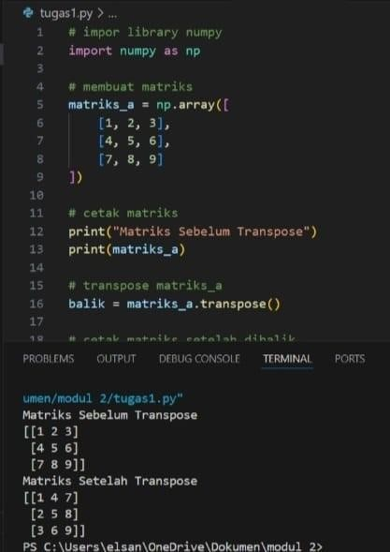

Berikut adalah penjelasan baris per baris dari kode Python yang menggunakan NumPy untuk melakukan transpose (permutasi baris dan kolom) pada matriks:

# Baris 1

python

# impor library numpy

> Komentar yang menjelaskan bahwa kode akan menggunakan library NumPy.# Baris 2

python import numpy as np

> Mengimpor library NumPy dan memberi alias np untuk mempersingkat penulisan fungsi-fungsinya.

# Baris 5–9

python matriks_a = np.array([

[1, 2, 3],

[4, 5, 6],

[7, 8, 9]

])

> Membuat matriks 2 dimensi matriks_a menggunakan np.array. Matriks ini memiliki ukuran 3x3, dengan elemen:

[1, 2, 3]

[4, 5, 6]

[7, 8, 9]

# Baris 12

python print("Matriks Sebelum Transpose")

> Menampilkan teks untuk memberi tahu bahwa output berikut adalah matriks sebelum dilakukan operasi transpose.

# Baris 13

python print(matriks_a)

> Menampilkan isi dari matriks_a.

# Baris 16

python balik = matriks_a.transpose()

> Melakukan transpose, yaitu **menukar baris menjadi kolom dan kolom menjadi baris.

> Hasil transpose dari matriks_a adalah:

[1, 4, 7]

[2, 5, 8]

[3, 6, 9]

Matriks ini disimpan dalam variabel balik.

Alternatif penulisan transpose:

python balik = matriks_a.T

# Baris 19

python print("Matriks Setelah Transpose")

> Menampilkan teks penjelas bahwa output berikut adalah matriks hasil transpose.

# Baris 20

python

print(balik)

> Menampilkan hasil dari operasi transpose yang sudah disimpan dalam variabel balik.

# Kesimpulan:

Kode ini memperlihatkan bagaimana menggunakan NumPy untuk:

* Membuat matriks 2 dimensi
* Melihat isi matriks sebelum dan sesudah di-transpose

Transpose sangat penting dalam aljabar linear, seperti dalam operasi dot product, rotasi, atau manipulasi data tabular.